校区部分学生宿舍家具增购项目需求

1. 采购清单：

1、栖霞、江宁校区宿舍楼家具增购

|  |  |  |  |  |
| --- | --- | --- | --- | --- |
| 序号 | 产品名称 | 产品数量 | 单位 | 规格(mm)和要求 |
| 1 | 组合书桌柜 | 21 | 套 | 1400*600*2400mm |
| 2 | 储物柜 | 8 | 组 | 1800*600*2400mm |
| 3 | 公寓椅 | 22 | 张 | 410*510*840 |
| 4 | 单人公寓组合床（外挂梯） | 7 | 组 | 2000*900*2250/2950 |
| 5 | 研究生宿舍衣柜 | 17 | 组 | 800*600*2050 |
| 6 | 研究生宿舍单人床床靠 | 5 | 个 | 1200*90 |

二、产品规格及图示

1、组合书桌柜（1400*600*2400mm）

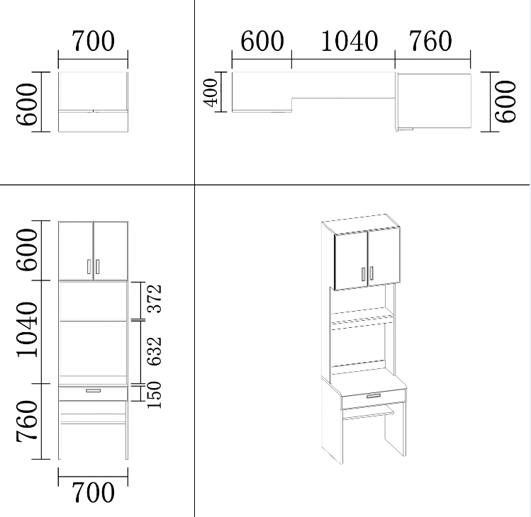

2、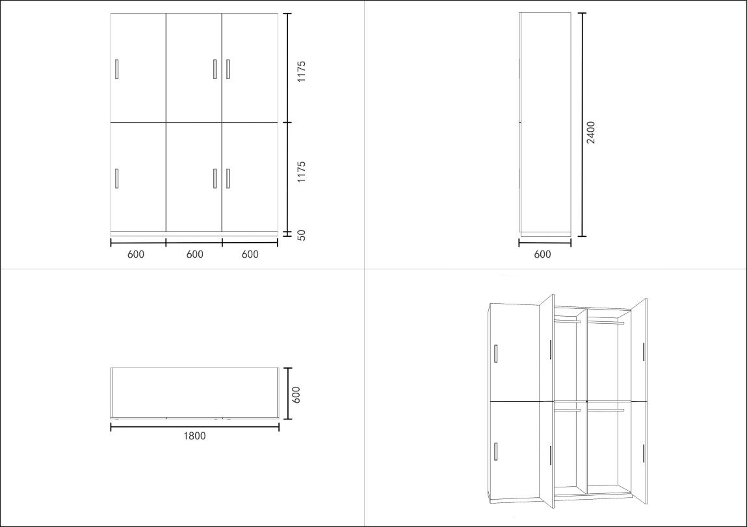储物柜（1800*600*2400mm）

3、公寓椅（410*510*840mm）

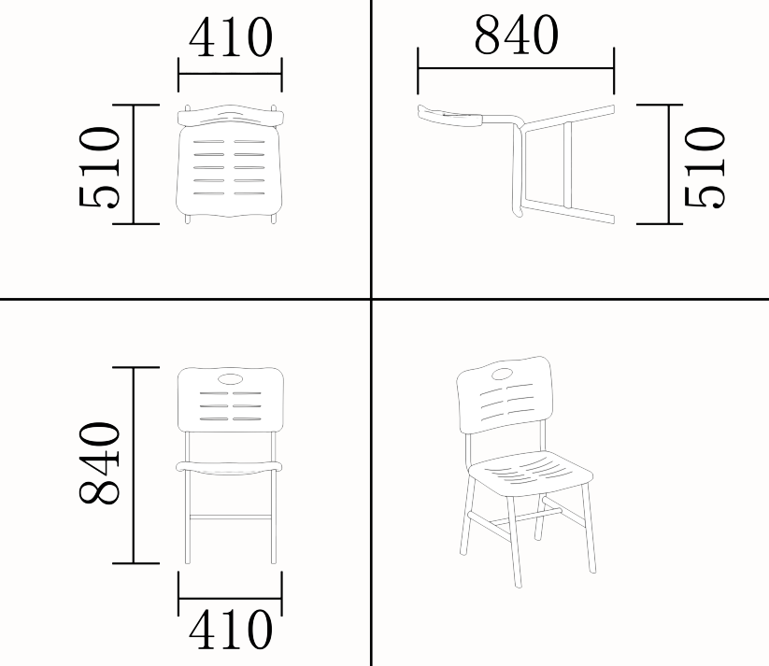

4、单人公寓组合床（外挂梯）（2000*900*2250/2950）

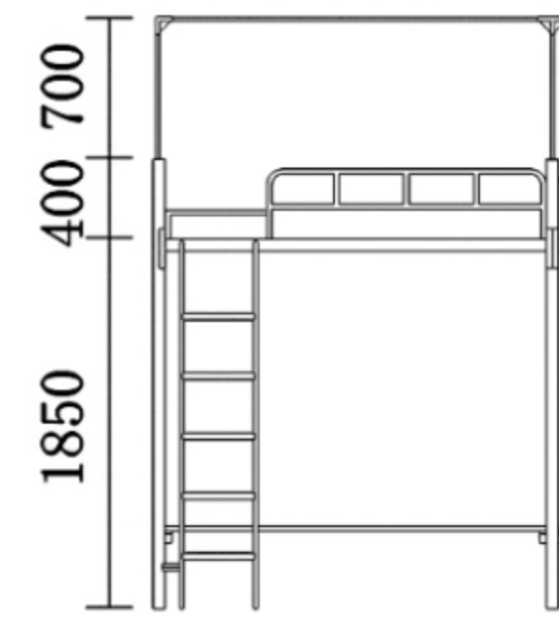

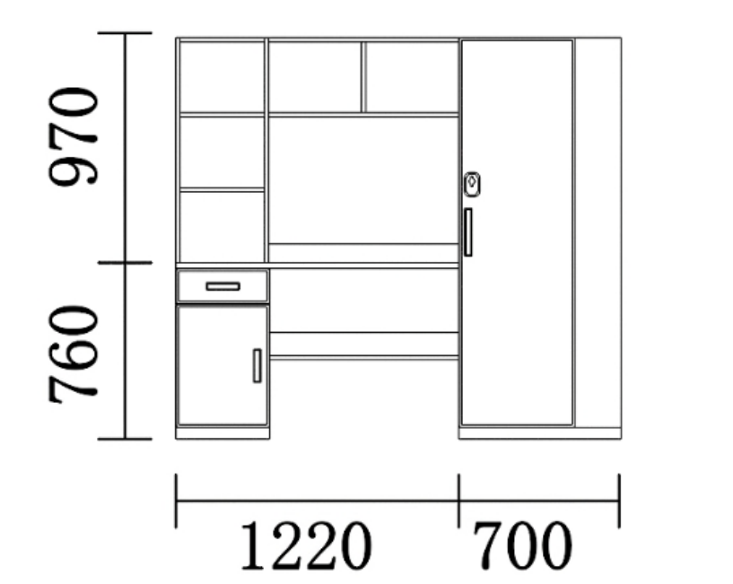

5、研究生宿舍衣柜（800*600*2050mm）

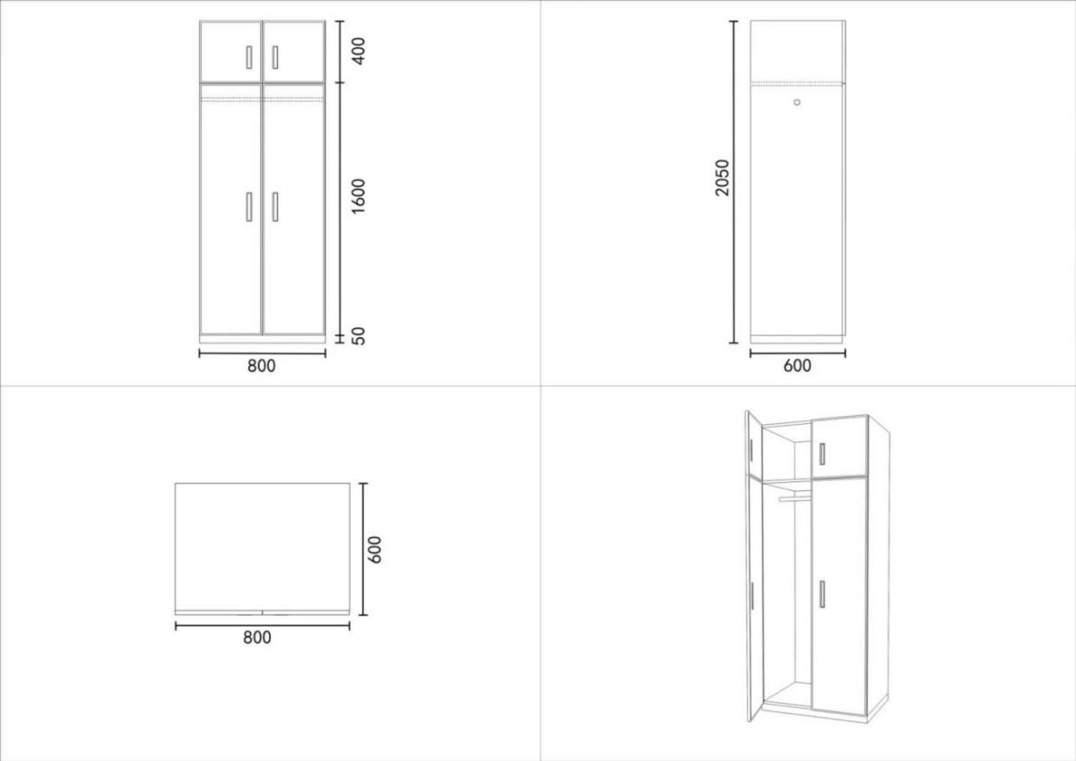

6、研究生宿舍单人床床靠（1200*930*50mm）

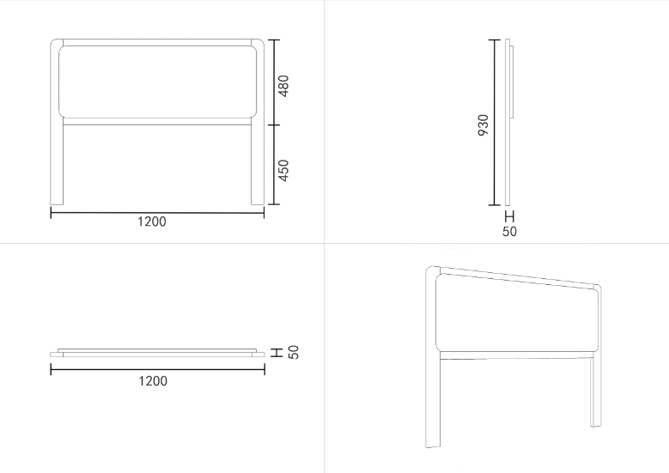

**三、技术参数要求：**

|  |  |  |  |
| --- | --- | --- | --- |
| 序号 | 名称 | 规格（mm） | 材质要求 |
| 1 | 组合书桌柜 | 1400*600*2400 | 规格：1400*600*2400mm。（1）材质说明：板材表面不得有缺角和破损，无明显的干湿花污斑及划痕，封边条选用与板材同色封边条，要求采用全自动封边机，粘贴性牢固，无脱落。（2）书架柜体板及层板、背板：柜体板及层板采用18mm厚浸渍胶膜纸饰面实木多层板，背板为18mm浸渍胶膜纸饰面实木多层板，环保等级E0级。▲（3）桌面板：桌面板采用25mm厚浸渍胶膜纸饰面实木多层板，环保等级E0级。桌腿侧板采用25mm厚浸渍胶膜纸饰面实木多层板。（4）门板、抽屉面板：采用18mm厚浸渍胶膜纸饰面实木多层板。（5）抽屉配有锁扣锁片，柜体采用三合一连接件组装，拉手采用铝合金暗扣拉手。 五金件：铰链采用阻尼铰链，导轨采用三节静音导轨，宽度不小于40mm。 |
| 2 | 储物柜 | 1800*600*2400 | 规格：1800*600*2400mm。（1）材质说明：板材表面不得有缺角和破损，无明显的干湿花污斑及划痕，封边条选用与板材同色封边条，要求采用全自动封边机，粘贴性牢固，无脱落。（2）柜体侧板及层板、中站板、顶底板及背板：柜体侧板及层板、中站板、顶底板及背板采用18mm厚浸渍胶膜纸饰面实木多层板，环保等级E0级。（3）柜体采用三合一连接件组装，拉手采用铝合金暗扣拉手。 五金件：铰链采用阻尼铰链。（4）门板：采用18mm厚浸渍胶膜纸饰面实木多层板，环保等级E0级，拉手采用铝合金暗扣拉手，配置挂锁金属锁片锁扣，衣柜内配有不锈钢挂衣杆。▲（5）柜体底座采用25*50*1.2mm高频焊管焊接成框与柜体稳固连接，防水防潮。 |
| 3 | 公寓椅 | 410*510*840 | 规格：410*510*840mm。▲（1）公寓椅整体采用钢塑结合工艺制作。（2）主管采用15*30*1.2mm椭圆管，壁厚不低于1.2mm，焊接采用高熔点二氧化碳焊机焊接平整光滑，表层耐用不易脱落。（3）坐板规格不小于410*370mm，背靠板规格不小于410*260mm，座靠背采用HDPE高密度聚乙烯中空吹塑技术一次成型，椅子坐板靠背表面人性化透气孔设计，符合人体工程学，耐用耐磨。椅脚配有PP脚套，耐磨不易脱落。 |
| 4 | 单人公寓组合床（外挂梯） | 2000*900*2250/2950 | 规格：2000*900*2250mm，蚊帐杆高度2950mm。1、钢架部分：（床体要求与墙面通过膨胀螺丝固定，确保床体稳固不摇晃。）  材质要求：高架床框架采用隐藏锲入式卡扣连接，所有钢材均采用国家标准钢，各钢件经除油、防锈等工序处理,外层采用聚脂环氧粉末喷塑,焊接表面波纹均匀,焊接处无夹渣、气孔、焊瘤、焊丝头咬边飞溅，无脱焊、虚焊及焊穿等现象。  ▲（1）立柱：尺寸不低于40*60mm，厚度不低于1.3mm，矩形高频焊管，公寓床隐藏式卡扣件与立柱齐平整体美观。  （2）前、后横梁:尺寸不低于40*60mm，厚度不低于1.3mm，矩形高频焊管。  （3）床站片上下拉梁：尺寸不低于30*50mm，厚度不低于1.2mm矩形高频焊管制作。  ▲（4）前护栏：采用25*25*1.5mm高频焊管制作，内嵌18mm厚浸渍胶膜纸饰面实木多层板。护栏长度不小于1600mm，高度不小于350mm。护栏板内部配有被褥上表面最大高度永久性警示线，警示线距离护栏顶端高度不小于220mm，确保安全。  （5）内护栏：采用25*25*1.5mm方形高频焊管制作，内嵌18mm厚E0级浸渍胶膜纸饰面实木多层板。  （6）床头护栏：采用25*25*1.5mm方形高频焊管制作，内嵌18mm厚E0级浸渍胶膜纸饰面实木多层板。  （7）床尾护栏：采用25*25*1.5mm方形高频焊管制作，内嵌18mm厚E0级浸渍胶膜纸饰面实木多层板。  （8）床支撑：采用不少于6根25*25*1.0mm方形高频焊管制作。床撑卡槽采用一次冲压成型U型卡槽。  ▲（9）中空吹塑一次成型床板：采用HDPE高密度聚乙烯全新料，经大型设备一次中空吹塑成型，环保，可循环利用，颜色可选。床板厚度均匀、表面光滑平整、光洁卫生、耐热性好、防腐蚀、无异味，结实耐用不会变形，且具有优良的化学稳定性和电绝缘性；床板具有防虫、防潮的特点。床板均匀分布透气孔，整体为一次成型，不能2块或者多块拼接。床板尺寸与床框内径尺寸适配。  （10）蚊帐杆：采用φ19*1.0mm圆管制作，支撑稳固，使用便捷。  （11）床后拉杆：采用25*25*1.0mm方形高频焊管制作。  （12）公寓床外挂式爬梯：采用外挂梯式样，竖管采用30*50*1.2mm平椭圆管，爬梯脚踏板采用一级HDPE高密度聚乙烯新料制作，每块板面设置防滑条纹及不少于3个的荧光发光点，有效提高学生上下床的安全性，脚踏板宽度不小于120mm,长度不小于380mm，每块脚踏板底部加钢管横支撑，以保证爬梯的牢固度。  2、木质部分（床下组合柜1920*600*1730mm）：  （1）柜体板、书架侧板、层板及背板：柜体板、背板、书架侧板、层板及背板采用18mm厚浸渍胶膜纸饰面实木多层板，环保等级E0级，甲醛释放量≤0.050mg/m³,提供检测报告加以佐证。板材表面不得有缺角和破损，无明显的干湿花污斑及划痕，封边条选用与板材同色封边条。 五金配件：导轨宽度不低于40mm壁厚不低于1mm三节静音导轨，阻尼铰链。优质三合一连接件，柜内配置φ25不锈钢管挂衣杆。桌面下设有层板储物功能。  ▲（2）桌面板：采用25mm厚实木多层板基材，外贴防火板，采用PVC同色封边处理，封边胶采用无醛封边胶，环保等级E0级，外口鸭嘴边设计，前口人性化圆润造型，使用舒适。  ▲（3）衣柜门板、抽屉门板：采用18mm厚浸渍胶膜纸饰面实木多层板,采用内嵌式铝合金拉手，衣柜大门板安装内嵌式铝合金锁盒，旋钮式挂锁设计，表面静电喷涂处理，挂锁不外露，并可单独配置，确保使用时的安全性。  ▲（4） 衣柜底座、书桌底座：底部采用25*50*1.0mm高频焊管焊接成框，用螺丝与柜体紧密连接。配有防水、防滑、防噪音的PP（聚丙烯）软塑胶脚套。 |
| 5 | 研究生宿舍衣柜 | 800*600*2050 | 规格：800*600*2050mm。（1）材质说明：板材表面不得有缺角和破损，无明显的干湿花污斑及划痕，封边条选用与板材同色封边条，要求采用全自动封边机，粘贴性牢固，无脱落。（2）柜体侧板及层板、顶底板及背板：柜体侧板及层板、顶底板及背板采用18mm厚浸渍胶膜纸饰面实木多层板，环保等级E0级。（3）柜体采用三合一连接件组装，拉手采用铝合金暗扣拉手。 五金件：铰链采用阻尼铰链。（4）门板：采用18mm厚浸渍胶膜纸饰面实木多层板，环保等级E0级，拉手采用铝合金暗扣拉手，配置挂锁金属锁片锁扣，衣柜内配有不锈钢挂衣杆。（5）柜体底座采用25*50*1.2mm高频焊管焊接成框与柜体稳固连接，防水防潮。 |
| 6 | 研究生宿舍单人床床靠 | 1200*930*50 | 规格：1200*930*50mm。（1）材质说明：板材表面不得有缺角和破损，无明显的干湿花污斑及划痕，封边条选用与板材同色封边条，要求采用全自动封边机，粘贴性牢固，无脱落。▲（2）板材采用25mm厚浸渍胶膜纸饰面实木多层板，环保等级E0级。 |

**注：家具参考图（图示功能必须具备，具体造型仅供参考，尺寸以采购清单和技术参数要求为准）**

**标准与规范：**

　　所提供的产品须符合但不局限于以下标准：

（1）GB 18584-2024 室内装饰装修材料 木家具中有害物质限量

（2）GB/T39600-2021 人造板及其制品甲醛释放量分级

　　（3）GB/T 3324-2024 　 金属家具通用技术条件

（4）GB/T 3328-2016 家具 床类主要尺寸

（5）T/JSJJ 008-2023 T/SGHX 002-2023 学生宿舍用床

　　如果以上所列的标准和规范，有新的版本或新的标准、规范，则按最新标准和规范执行。

**四、样品要求**

**1、样品清单（现场递交）：**

前护栏：包含床横梁及公寓床隐藏式卡扣件，护栏长度不小于1600mm，高度不小于350mm。护栏板内部配有红色“床褥上表面最大高度永久性警示线”标识，警示线距离护栏顶端高度不小于220mm。

**2、小样要求：**

前护栏：喷塑涂层厚薄均匀、无流挂、无褶皱，光滑无毛刺，结构稳定，安全牢固，警示线清晰可见。

**样品的参数、材质、工艺等须符合招标文件的要求，详见采购清单及技术参数要求。样品所有费用由供应商自行承担，中标供应商的样品将做封样处理，作为验收依据。**

**样品联系人：王智逸 联系方式：18305169176**